BANNERE LUMINOASE – FISA TEHNICA

BANNER 100
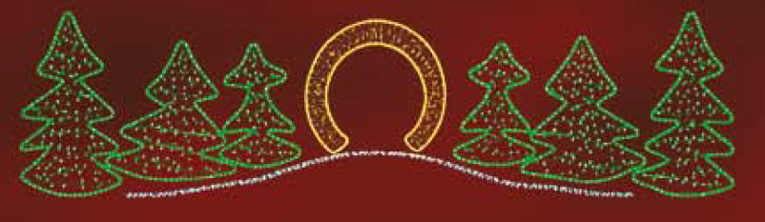

Despre produs
BANNER 100 face parte din familia produselor destinate iluminatului festiv de exterior. Sursa luminoasă utilizată este de tip LED, ceea ce asigură un consum redus de energie electrică și o funcționare eficientă.

Domenii de utilizare
Produsul este destinat iluminatului festiv de exterior și poate fi utilizat pentru:
- străzi și bulevarde
- parcuri și alei pietonale
- locuri de joacă
- clădiri publice și centre comerciale
- diverse spații ce se doresc decorate cu ocazia sărbătorilor de iarnă

Avantaje
- consum redus de energie (tehnologie LED)
- durată mare de viață
- instalare ușoară
- aspect elegant și atractiv
- prietenos cu mediul înconjurător
- costuri minime de întreținere

Descriere constructivă
- Structura figurinelor este realizata din teava de aluminiu, platbanda si bara de aluminiu. Din considerente de design produsul este realizat din tub luminos alb cald cu alb rece si sir luminos alb cald cu alb rece.
- Montajul se face suspendat.
- Culoare standard: tub luminos alb cald cu alb rece si sir luminos alb cald cu alb rece. La cererea clientului, figurina se poate realiza si in alte culori.
- Alimentarea cu energie electrica se realizeaza din fisele de alimentare ale a produsului.
- Legătura la conductorul de PE se va realiza doar de către un instalator autorizat conform standardelor și normativelor în vigoare.

Montaj
- Varianta de baza este formata dintr-o structura independenta, suportul pentru montaj (cablu de otel) este asigurat de catre montator.
- Produs destinat montajului suspendat transversal pe axul drumului

Caracteristici tehnice
- Temperatura maxima ambientala: -20⁰C +45⁰C
- Rezistenta la vibratii: amplitudine 1,5mm; frecventa 4÷10Hz; durata 2h;
baleiere 30sec.
- Rezistenta la impact: IK10, cf. SR EN 62262+A1

Nr. crt. | Tip Figurina | Cod produs | Tensiune Nominală  (Vca) | Putere  (W) | Grad  de protecție  (instalatie luminoasa / cutie conexiune) | Masa  (kg) | Dimensiuni  de gabarit  Lungime/Inălțime  (m)
1 | BANNER 100 LED FLASH | 77731201 | 230 | 114 | IP66 / IP54 | 17 | 4,00 x 1,00

Conformitate cu Directivele Europene
    - Directiva de Compatibilitate Electromagnetica 2004/108/CE:
SR EN IEC 55015+A11; SR EN IEC 61000-3-2+A1; SR EN IEC 61000-3-3+A1+A2;
SR EN 61547; SR EN 62493
    - Directiva de Joasa Tensiune 2006/95/CE:
SR EN IEC 60598-1+A11; SR EN 60598-2-20; SR EN IEC 62031; SR EN 61347-1+A1
    - Directiva RoHS

Garanție produs: 1 an

Nota :
- Dimensiunile pot varia cu maximum ± 5%
- Aspectul produsului pe timp de zi fata de cel de pe timp de noapte este diferit
- Standardele din prezentul document sunt ultimele versiuni valabile
- ELBA-COM isi rezerva dreptul de a face modificari ale produselor in scopul imbunataririi performantelor acestora fără un aviz prealabil

